Domain | Microcontroller PIC16F887 | Scope | Scan Method – Keypad
Type | Combined | Issued Date | 12/27/2024

I. Background
Overview of scan method
Scan matrix of button – Keypad application
II. Short answer (Write your short answers to complete the questions below).
No | Description | W
Sub_01 | Trình bày nguyên lý của phương pháp quét ma trận phím?
Sub_02 | Nêu đặc điểm của bàn phím 4x4, 4x3, 3x4, 3x3, 5x5,...
Sub_03 | Làm sao để biết được phím hiện tại được nhấn? Kết quả trả về của phím đó là gì?
Sub_04 | Ưu điểm và nhược điểm của bàn phím ma trận
Sub_05 | Một ma trận phím (mxn) bao gồm m hàng và n cột, tiêu tốn (m+n) chân của vi điều khiển và cho ta (mn) số nút nhấn. Ta cần xác định trạng thái trả về của mỗi phím, để đơn giản ta chỉ cần đánh số trả về cho mỗi nút từ 0 đến (m + n – 1). Ví dụ, ma trận phím 4x4 sẽ cho ta 16 nút nhấn, tương ứng kết quả trả về là 0 – 15.  Nhìn chung, để điều khiển bàn phím ma trận, ta cần phải viết 02 chương trình con.  + Chương trình đọc mã phím vừa được nhấn, sẽ trả về phím vừa được nhấn.  + Chương trình chống dội cho ma trận phím, cấu trúc gần giống với chống dội cho nút nhấn đơn nhưng có phần khác. Hàm này sẽ trả về kết quả cuối cùng của phím.  Quan sát ma trận phím 4x4 sau:  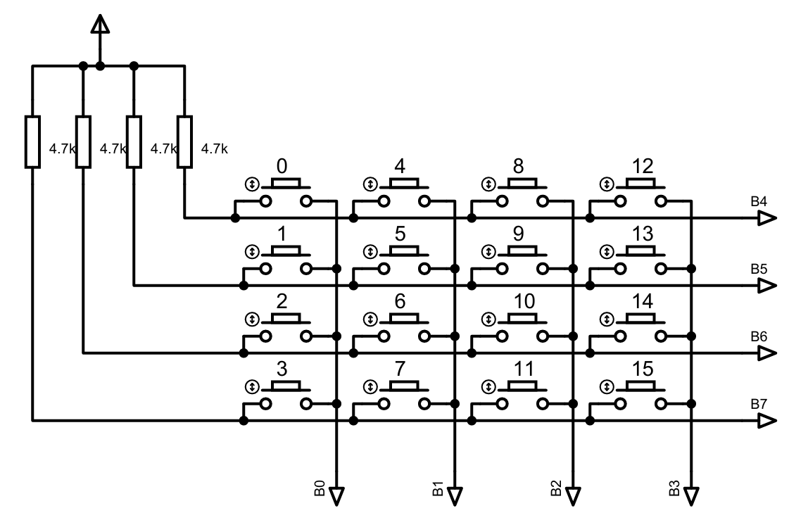  a) Các cột tương ứng là:  b) Các hàng tương ứng là:  c) Các tín hiệu được điều khiển về mức thấp ở mỗi lần quét là:  d) Các tín hiệu được đọc trạng thái về ở mỗi lần quét là:  e) Trạng thái không nhấn nút, các tín hiệu B4, B5, B6, B7 có giá trị là:  f) Điều kiện để nút số 02 được nhấn và đọc về vi điều khiển là khi cột XX được đưa về 0, và phím 02 ở hàng YY được nhấn. Xác định XX và YY.  g) Ví dụ cột B2 đang được quét (đưa về 0) và phát hiện tín hiệu đường B6 đang ở mức thấp, xác định phím đang được nhấn lúc đó:  h) Vi điều khiển đọc về mã phím 11, xác định điều kiện để có được mã phím đó?  i) Số cột được đánh số từ C0 – C3 từ trái sang phải, số hàng được đánh số từ H0 – H4 từ trên xuống dưới. Nếu đang quét tới Cột = C2 và phát hiện H2 có phím đang nhấn (Hàng = H2), thì mã phím lúc này là?  j) Tương tự câu i) bây giờ quét tới Cột = C3 và phát hiện Hàng = H1 thì ý nghĩa là gì? Mã phím khi đó là bao nhiêu?  k) Tương tự câu i) nếu trạng thái quét hiện tại là Cột = C0 là Hàng = H3 thì mã phím là bao nhiêu?  m) Kiểm chứng mã phím thu được ở mỗi câu i, j, k với công phức Mã phím = Cột * 4 + Hàng. Kết quả có trùng khớp không?
Sub_06 | Xem xét chương trình quét phím 4x4 như sau:  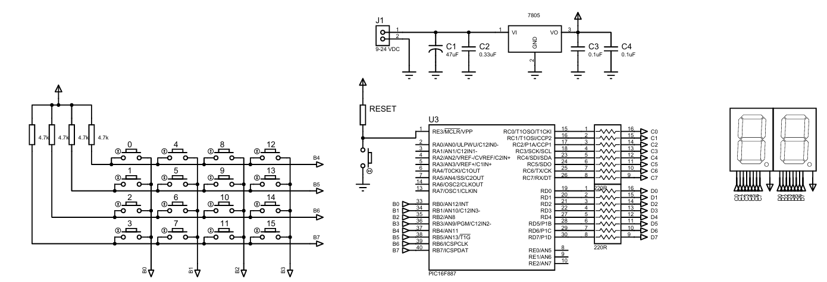  #include <16f887.h>  #fuses intrc_io  #use delay(clock = 8m)  const unsigned char ma7doan[10]={0xc0, 0xf9, 0xa4, 0xb0, 0x99, 0x92, 0x82, 0xf8, 0x80, 0x90};  const unsigned char scanCode[4] = {0b11111110, 0b11111101, 0b11111011, 0b11110111};  unsigned int8 keyCode;  unsigned int8 key4x4_press()  {  unsigned int8 key, col, row;  key = row = 0xff;  for(col = 0; col < 4; col ++)  {  output_b(scanCode[col]);  if(!input(pin_b4)) {row = 0; break;}  else if(!input(pin_b5)) {row = 1; break;}  else if(!input(pin_b6)) {row = 2; break;}  else if(!input(pin_b7)) {row = 3; break;}  }  if(row != 0xff) key = 4*col + row;  return key;  }  unsigned int8 key4x4_read()  {  unsigned int8 key, keyTemp;  key = key4x4_press();  if(key != 0xff)  {  delay_ms(5);  key = key4x4_press();  if(key != 0xff)  {  keyTemp = key;  while(key != 0xff) {key = key4x4_press();}  key = keyTemp;  }  }  return key;  }  void main()  {  set_tris_b(0xf0);  set_tris_c(0);  set_tris_d(0);  keyCode = 0;  output_c(ma7doan[keyCode/10]);  output_d(ma7doan[keyCode%10]);  while(true)  {  keyCode = key4x4_read();  if(keyCode != 0xff)  {  output_c(ma7doan[keyCode/10]);  output_d(ma7doan[keyCode%10]);  }  }  }  a) Xem qua mã quét cột này const unsigned char scanCode[4] = {0b11111110, 0b11111101, 0b11111011, 0b11110111};, anh/chị có nhận xét gì về mã quét? Bit 0 biểu thị cho điều gì? Nếu xuất scanCode [2] ra port B thì cột nào đang được quét (đang kéo xuống mức thấp)? Tại sao chỉ có 4 phần tử trong mảng quét cột? Nếu thay bằng ma trận phím 3x3 chỉ có 3 cột thì anh/chị hãy dự đoán hiệu chỉnh lại mảng scanCode đó?  b) Anh/chị hãy giải thích nguyên lý của hàm key4x4_press(); về nguyên lý lấy phím, kết quả trả về. Nếu kết quả trả về mã phím là 0xFF thì chứng tỏ điều gì? Nếu đổi thành ma trận phím 3x3 thì ta cần phải hiệu chỉnh ở những chỗ nào?  c) Anh/chị dự đoán chức năng hàm key4x4_read(); , bản chất nó tương tự như công việc gì đối với nút nhấn đơn? Anh/chị hãy dự đoán xem nếu thay bằng ma trận phím mxn bất kì thì hàm đó có cần thay đổi không hay chỉ cần giữ nguyên sử dụng cho tất cả các bàn phím?  d) Biến keyCode làm nhiệm vụ gì trong chương trình trên? Giải thích chức năng của toàn bộ chương trình? Giải thích vì sao phải có kèm lệnh if(keyCode != 0xff) thì mới cho hiển thị ra LED 7 đoạn. Nếu không có lệnh đó thì khi chúng ta không nhấn phím nữa thì kết quả hiển thị trên LED có còn được bảo toàn như trước đó nữa không? Kết quả bây giờ thu được là gì? Vì sao?  e) Anh/chị sau khi đọc hiểu chương trình trên, hãy rút ra đối với dạng bài ma trận phím thì để xử lý ma trận phím ta cần phải viết mấy hàm? Chức năng các hàm? Hàm nào cần phải linh hoạt thay đổi và hàm nào chỉ cần cố định?
Sub_07 | Xem xét đoạn chương trình sau:  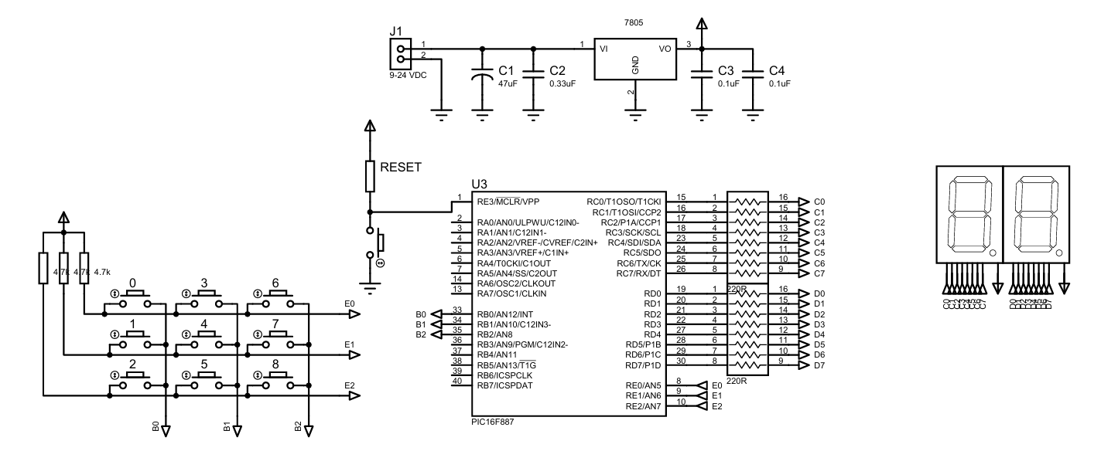  #include <16f887.h>  #fuses intrc_io  #use delay(clock = 8m)  const unsigned char ma7doan[10]={0xc0, 0xf9, 0xa4, 0xb0, 0x99, 0x92, 0x82, 0xf8, 0x80, 0x90};  const unsigned char scanCode[3] = {0b11111110, 0b11111101, 0b11111011};  unsigned int8 keyCode;  unsigned int8 key3x3_press()  {  unsigned int8 key, col, row;  key = row = 0xff;  for(col = 0; col < 3; col ++)  {  output_b(scanCode[col]);  if(!input(pin_e0)) {row = 0; break;}  else if(!input(pin_e1)) {row = 1; break;}  else if(!input(pin_e2)) {row = 2; break;}  }  if(row != 0xff) key = 3*col + row;  return key;  }  unsigned int8 key3x3_read()  {  unsigned int8 key, keyTemp;  key = key3x3_press();  if(key != 0xff)  {  delay_ms(5);  key = key3x3_press();  if(key != 0xff)  {  keyTemp = key;  while(key != 0xff) {key = key3x3_press();}  key = keyTemp;  }  }  return key;  }  void main()  {  set_tris_b(0x00);  set_tris_e(0xff);  set_tris_c(0);  set_tris_d(0);  keyCode = 0;  output_c(ma7doan[keyCode/10]);  output_d(ma7doan[keyCode%10]);  while(true)  {  keyCode = key3x3_read();  if(keyCode != 0xff)  {  output_c(ma7doan[keyCode/10]);  output_d(ma7doan[keyCode%10]);  }  }  }  a) Keypad được sử dụng trong bài này thuộc loại?  b) Tìm những điểm đã được chỉnh sửa so với Keypad 4x4 trước đó?  c) Giải thích toàn bộ chức năng chương trình?
Sub_08 | Xem xét đoạn chương trình sau:  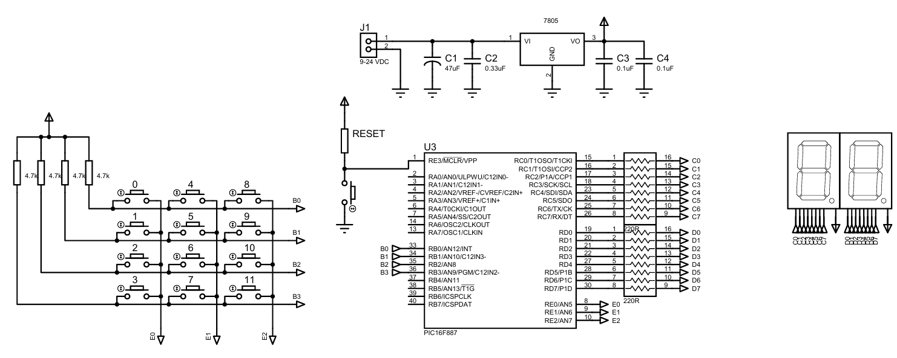  #include <16f887.h>  #fuses intrc_io  #use delay(clock = 8m)  const unsigned char ma7doan[10]={0xc0, 0xf9, 0xa4, 0xb0, 0x99, 0x92, 0x82, 0xf8, 0x80, 0x90};  const unsigned char scanCode[3] = {0b11111110, 0b11111101, 0b11111011};  unsigned int8 keyCode;  unsigned int8 key4x3_press()  {  unsigned int8 key, col, row;  key = row = 0xff;  for(col = 0; col < 3; col ++)  {  output_e(scanCode[col]);  if(!input(pin_b0)) {row = 0; break;}  else if(!input(pin_b1)) {row = 1; break;}  else if(!input(pin_b2)) {row = 2; break;}  else if(!input(pin_b3)) {row = 3; break;}  }  if(row != 0xff) key = 3*col + row;  return key;  }  unsigned int8 key4x3_read()  {  unsigned int8 key, keyTemp;  key = key4x3_press();  if(key != 0xff)  {  delay_ms(5);  key = key4x3_press();  if(key != 0xff)  {  keyTemp = key;  while(key != 0xff) {key = key4x3_press();}  key = keyTemp;  }  }  return key;  }  void main()  {  set_tris_b(0xff);  set_tris_e(0x00);  set_tris_c(0);  set_tris_d(0);  keyCode = 0;  output_c(ma7doan[keyCode/10]);  output_d(ma7doan[keyCode%10]);  while(true)  {  keyCode = key4x3_read();  if(keyCode != 0xff)  {  output_c(ma7doan[keyCode/10]);  output_d(ma7doan[keyCode%10]);  }  }  }  a) Keypad đang sử dụng thuộc loại?  b) Nêu ra một vài điểm chỉnh sửa so với keypad 4x4 đầu tiên? Tiến hành chạy mô phỏng và nhấn hết các phím, quan sát kết quả có gì bất thường không?  c) Hãy khắc phục tình trạng trên bằng cách chỉnh sửa lại công thức xác định mã phím nhấn được cho bởi if(row != 0xff) key = 3*col + row;
Sub_09 | Sinh viên tự viết chương trình để giao tiếp với ma trận phím 3x4, 3 hàng kết nối port E, 4 cột kết nối port B. Hiển thị mã phím lên hai LED 7 đoạn tương tự các ví dụ trước.
Sub_10 | Sinh viên phân tích đoạn chương trình sau với mạch nguyên lý tương ứng:  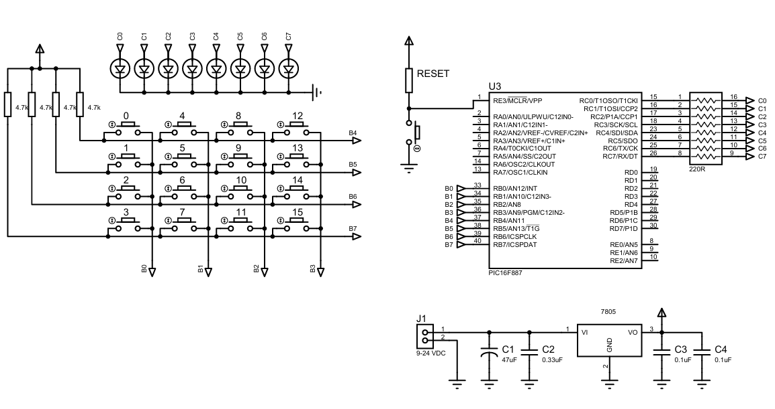  #include <16f887.h>  #fuses intrc_io  #use delay(clock = 8m)  const unsigned char scanCode[4] = {0b11111110, 0b11111101, 0b11111011, 0b11110111};  unsigned int8 keyCode;  const unsigned int8 ledArray[8] = {0b10000000, 0b01000000, 0b00100000, 0b00010000,  0b00001000, 0b00000100, 0b00000010, 0b00000001};  unsigned int8 key4x4_press()  {  unsigned int8 key, col, row;  key = row = 0xff;  for(col = 0; col < 4; col ++)  {  output_b(scanCode[col]);  if(!input(pin_b4)) {row = 0; break;}  else if(!input(pin_b5)) {row = 1; break;}  else if(!input(pin_b6)) {row = 2; break;}  else if(!input(pin_b7)) {row = 3; break;}  }  if(row != 0xff) key = 4*col + row;  return key;  }  unsigned int8 key4x4_read()  {  unsigned int8 key, keyTemp;  key = key4x4_press();  if(key != 0xff)  {  delay_ms(5);  key = key4x4_press();  if(key != 0xff)  {  keyTemp = key;  while(key != 0xff) {key = key4x4_press();}  key = keyTemp;  }  }  return key;  }  void main()  {  set_tris_b(0xf0);  set_tris_c(0);  set_tris_d(0);  keyCode = 0;  output_c(0);  output_d(0);  while(true)  {  keyCode = key4x4_read();  if(keyCode != 0xff)  {  if(keyCode < 8) output_c(ledArray[keyCode]);  else if(keyCode == 10) output_c(0xff);  else if(keyCode == 11) output_c(0);  }  }  }  a) Giải thích chức năng của chương trình  b) Vì sao công việc liên quan đến nút nhấn phải được để trong lệnh if(keyCode != 0xff), nếu không có điều kiện này thì sao?

III. Practical implementation (Write a program and simulate the results of the questions below, with specific requirements and constraints).
No | Description
Req_01 | Sinh viên xem xét đoạn chương trình sau và mạch nguyên lý tương ứng:  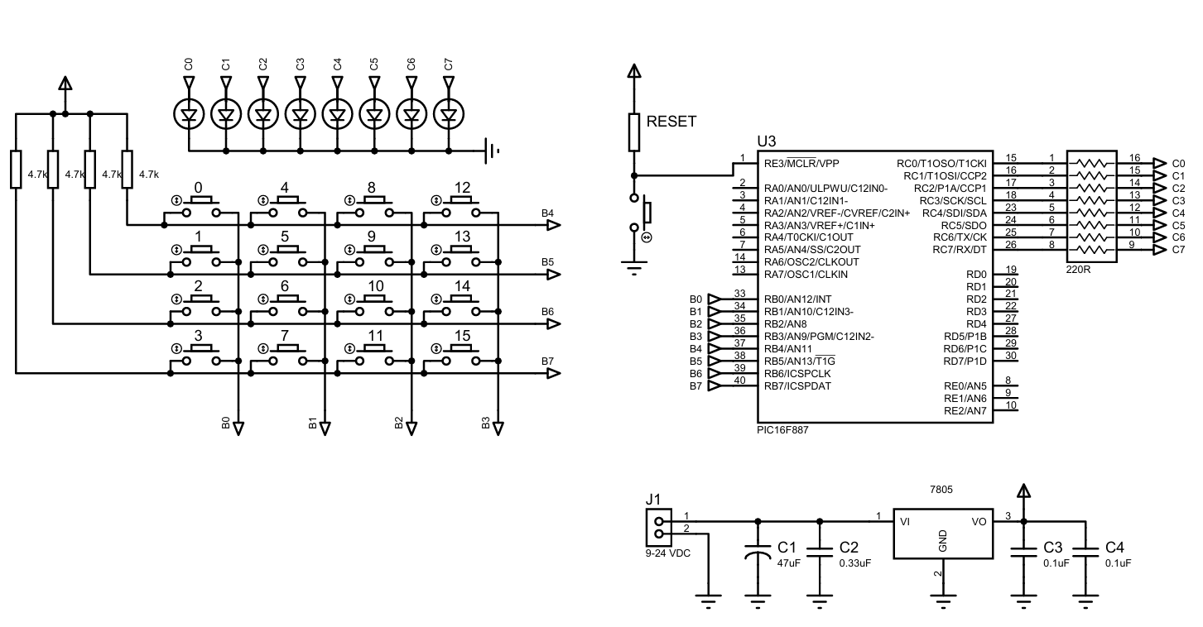  #include <16f887.h>  #fuses intrc_io  #use delay(clock = 8m)  const unsigned char scanCode[4] = {0b11111110, 0b11111101, 0b11111011, 0b11110111};  unsigned int8 keyCode;  unsigned int16 delayTime = 0;  int1 status;  unsigned int8 key4x4_press()  {  unsigned int8 key, col, row;  key = row = 0xff;  for(col = 0; col < 4; col ++)  {  output_b(scanCode[col]);  if(!input(pin_b4)) {row = 0; break;}  else if(!input(pin_b5)) {row = 1; break;}  else if(!input(pin_b6)) {row = 2; break;}  else if(!input(pin_b7)) {row = 3; break;}  }  if(row != 0xff) key = 4*col + row;  return key;  }  unsigned int8 key4x4_read()  {  unsigned int8 key, keyTemp;  key = key4x4_press();  if(key != 0xff)  {  delay_ms(5);  key = key4x4_press();  if(key != 0xff)  {  keyTemp = key;  while(key != 0xff) {key = key4x4_press();}  key = keyTemp;  }  }  return key;  }  void delay_msx(unsigned int16 t)  {  unsigned int16 i;  for(i = 0; i < t; i++)  {  delay_ms(1);  keyCode = key4x4_read();  if(keyCode != 0xff)  {  if(keyCode == 0)status = 0;  if(keyCode == 10) status = 1;  if((keyCode > 0) && (keyCode < 10)) delayTime = keyCode;  break;  }  }  }  void main()  {  set_tris_b(0xf0);  set_tris_c(0);  set_tris_d(0);  keyCode = 0;  output_c(0);  output_d(0);  delayTime = 5;  while(true)  {  keyCode = key4x4_read();  if(keyCode != 0xff)  {  if(keyCode == 0) status = 0;  if(keyCode == 10) status = 1;  if((keyCode > 0) && (keyCode < 10)) delayTime = keyCode;  }  if(status == 1)  {  output_c(0xff);  delay_msx(100*delayTime);  output_c(0);  delay_msx(100*delayTime);  } else output_c(0);  }  }  a) Trình bày chức năng của đoạn chương trình trên?  b) Vì sao đoạn chương trình if(status == 1) lại để bên ngoài if(keyCode != 0xff) mà không để trực tiếp bên trong?  c) Vì sao phải dùng biến delayTime để lưu lại giá trị keyCode mà không sử dụng trực tiếp  100*keyCode?  d) Vì sao lại sử dụng hàm delay_msx?
Req_02 | [CK1_24-25] Cho vi điều khiển PIC 16F887 kết nối với ma trận phím 3x3 (3 hàng kết nối RB0, RB1 và RB2; 3 cột kết nối RE0, RE1 và RE2) được đặt tên phím từ 0 đến 8, một LED 7 đoạn Anode chung kết nối với port C. Tùy chọn dao động cho hệ thống.  a) Vẽ mạch nguyên lý hoàn chỉnh  b) Viết hàm Key3x3() quét phím, nếu có phím nhấn thì trả về mã phín của phím được nhấn, không có nhấn thì trả FFH.  c) Khi bật nguồn hoặc Reset thì LED 7 đoạn hiển thị số 1. Mỗi lần nhấn thả một phím từ 1 – 8 nó hiển thị tên phím tương ứng trên LED 7 đoạn. Khi nhấn thả phím 0, nếu LED 7 đoạn hiển thị số bao nhiêu, nó sẽ nhấp nháy số đó bấy nhiêu lần.

IV. Lession learnt & Best practice (List of to do task, must do the check list affter done)
Key | Desciption | Impacted | Status
Contents | NA | Minor
Contents | NA | Minor
Format | NA | Minor
Concept | NA | Major

